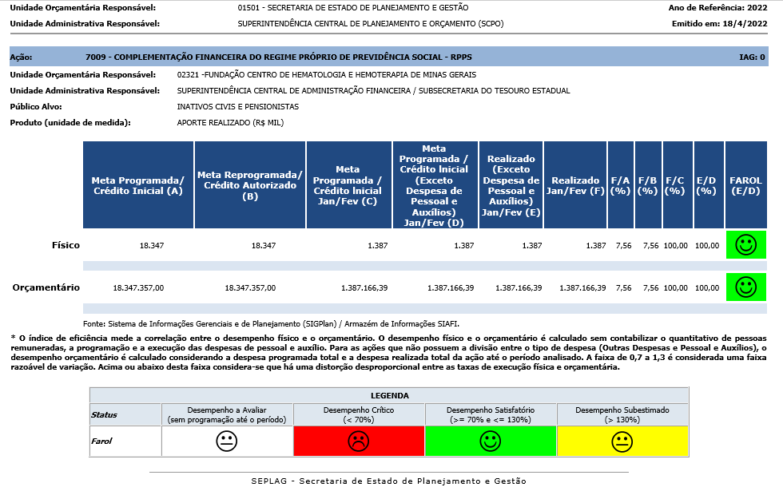
Ação: 7009 - COMPLEMENTAÇÃO FINANCEIRA DO REGIME PRÓPRIO DE PREVIDÊNCIA SOCIAL - RPPS | IAG: 0
- Primeiro Bimestre
Justificativa de Desempenho Jan-Fev:
Outras informações de situação: Execução da despesa no bimestre está ocorrendo de acordo com o planejado.

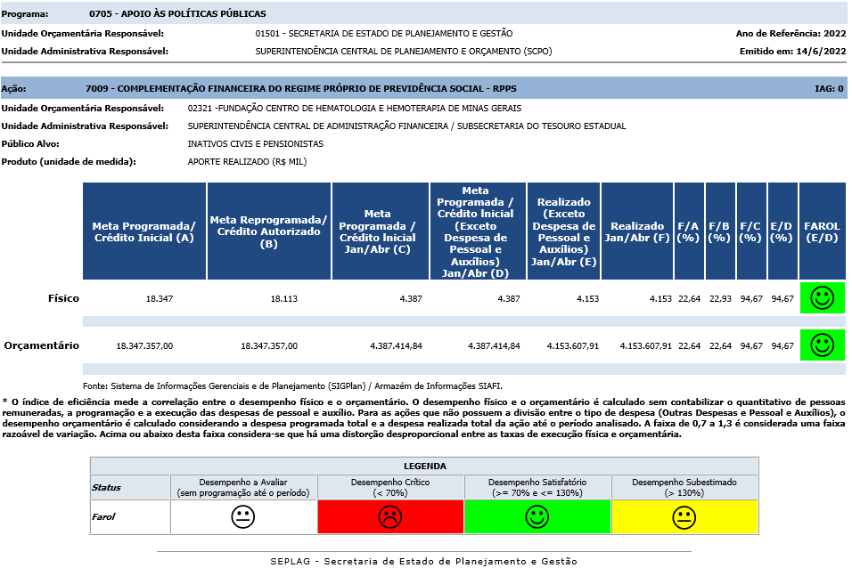
Ação: 7009 - COMPLEMENTAÇÃO FINANCEIRA DO REGIME PRÓPRIO DE PREVIDÊNCIA SOCIAL - RPPS | IAG: 0

- Segundo Bimestre
Justificativa de Desempenho Jan-Abr:

Outras informações de situação: Foram cobertas as despesas visando viabilizar os aportes necessários à cobertura do déficit atuarial do regime próprio de previdência social, tendo em vista garantir o pagamento dos proventos dos servidores inativos e pensionistas realizados à conta do fundo financeiro de previdência do estado de minas gerais - FFP - MG.

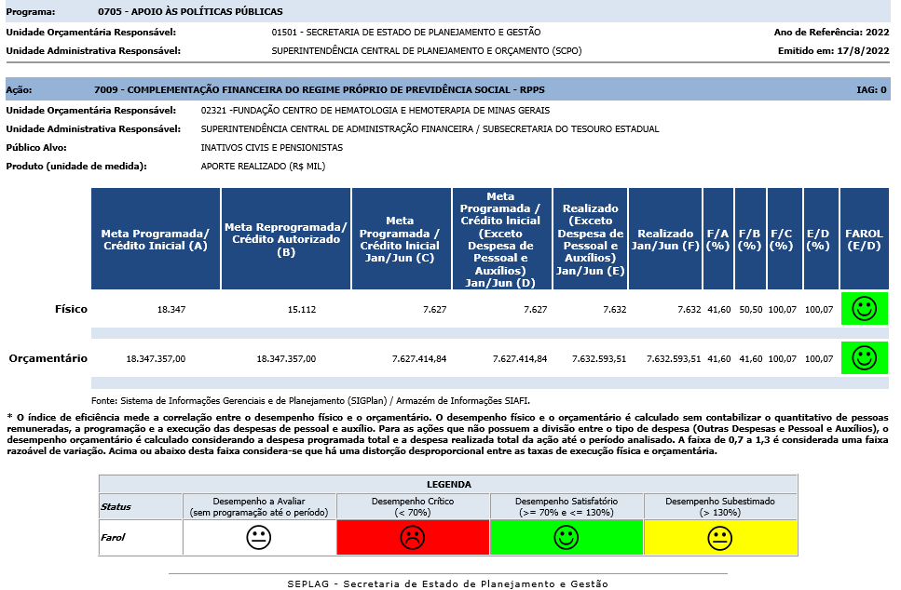
Ação: 7009 - COMPLEMENTAÇÃO FINANCEIRA DO REGIME PRÓPRIO DE PREVIDÊNCIA SOCIAL - RPPS | IAG: 0

- Terceiro Bimestre
Justificativa de Desempenho Jan-Jun:
Outras informações de situação: A execução dessa despesa visa viabilizar os aportes necessários à cobertura do déficit atuarial do regime próprio de previdência social, tendo em vista garantir o pagamento dos proventos dos servidores inativos e pensionistas realizados à conta do fundo financeiro de previdência do estado de minas gerais - FFP - MG. Mantida a execução que vem ocorrendo a previsão é que será necessário realizar suplementação orçamentária para cobrir a demanda do exercício orçamentário/financeiro.

